ｖ
タイトル部分
右余白30mm
タイトル部分
右余白30 mm
MSゴシック20 pt
報 文
【添 付 １】
上余白20 mm
タイトル部分
左余白30 mm
報文・事例紹介の原稿作成例
15 mm
MSゴシック11 pt 枠付

Combin Combin¹・Combin Combin²
MS明朝12 pt

¹土壌環境大学教授 工学部環境工学科（〒108-0014 東京都港区芝一丁目無番地）
MS明朝9 pt
²土壌環境建設株式会社 技術開発部 部長（〒108-0014 東京都港区芝二丁目33-44）
MSゴシック12 pt
10 mm

１．原稿
MS明朝10.5 pt
１行あける
投稿原稿及び最終原稿は，この原稿作成例を参考に作成する．
投稿原稿とは，査読を行うための原稿をいう．査読終了後に提出する最終原稿は，刷り上がりの最終レイアウトをイメージした原稿を作成し提出する．原稿は和文を原則とする．
8 mm
投稿原稿の提出にあたっては，正原稿を１部提出する．
最終原稿の提出にあたっては，原稿とともに本文のテキストデータ及び図・表・写真を別途提出することとする．なお，提出する図・表・写真については，縮尺倍率をそれぞれ明記すること．
最近は，パソコン等を用いることによって，個人的に高品質の原稿を作成することが可能になっているが，使用するソフトウェアやプリンタの違いによって，文字の大きさや字形，レイアウトの寸法などに差異が生じてしまう．最終原稿とともにテキストデータ及び図・表・写真等の印刷物等の提出を求める理由は，編集委員会で最終的な書式の統一を図ることを目的としている．
8 mm
２行あける

２．タイトルページ（第１ページ）

タイトルページは，2つの部分で構成される．
①タイトル部分（題目，著者，所属）：横1段組
②本文部分：横2段組
なお，ソフトウェアによっては，タイトル部分とその下の本文部分が別のファイルに分かれていることがある．
MSゴシック10.5 pt
１行あける

2.1 タイトルのレイアウトとフォント
全てのページの余白は，このサンプルにあるように上下左右ともに20 mmに設定する．タイトル部分の左右の余白は，本文よりもそれぞれ10 mmずつ大きくとる．すなわち，A4用紙の幅に対して左右それぞれ30 mmずつの余白をとる．以下，次の順にタイトル部分の構成要素を書く．
①投稿原稿の区分：MSゴシック体11 ptフォント，枠付
②タイトル：MSゴシック体20 ptフォント，センタリング
（ 15 mmのスペース）
③著 者 名：日本語がMS明朝体，英数字がTimes New Roman及びそれに準ずる12 ptフォント，センタリング，ルビ機能等を用いふりがなをつける．
（5 mmのスペース）
④著者所属：日本語がMS明朝体，英数字がTimes New Roman及びそれに準ずる9 ptフォント
（10 mmのスペース）
著者と所属とは肩付き数字で対応づける．なお，所属については，上記のように先頭をあわせ，なるべく中央位置に配置させて並べること．
１行あける

2.2 本文部分のレイアウトとフォント
上余白20 mm
左余白20 mm
44行
本文と所属の間には10 mmのスペースを空ける．本文は2段組で，左右の余白は20 mmずつ，段と段との間のスペースは8 mmとする．
本文のフォントは,日本語がMS明朝体，英数字がTimes New Roman及びそれに準ずる10.5 ptを用いる．

３．一般ページ（２ページ以降）
標題
代表者名
１行あける

第2ページ以降は，タイトルページの本文部分と同じレイアウトとフォントで本文を作成する．1ページの行数および文字数は，44行および2段組の1行に19文字を標準とする．
なお、脚注や注はできるだけ避ける．本文中で説明するか，もしくは本文の流れと関係ない場合には付録として本文末尾に置く．
19文字

４．見出し（見出しが１行以上に長くなるときは，この例のようにインデントし折り返す）

章，節，項の見出しの数字は次のように統一する．これ以外の見出しは用いない．
①章：１． ２． ３．（全角MSゴシック12 pt）
②節：1.1 2.2 3.3（半角MSゴシック10.5 pt）
③項：1.1.1 1.1.2 1.1.3（半角MSゴシック10.5 pt）
見出し語はすべて左詰めで書く．項より下位の見出しには，(1)などの両カッコつき数字を用いる．箇条書きの場合は，両カッコ以外のものを使用する．項より下位の見出しおよび箇条書きは，本文と同じ明朝体10.5ptで書く．
標題
代表者名
章の見出しはMSゴシック体12 ptとし，全角で２．のように書き，空白を入れずにすぐに見出しを書く．また，上を2行，下を1行空ける．ただしページや段が切り替わる部分は，章の見出しが最上部に来るよう調整する．
所属機関 代表者名
鉛筆書き（裏面）→
下余白20mm
左余白20mm
鉛筆書き
鉛筆書き
所属機関
代表者名
１～２行あける
１～２行あける
１行あける
１行あける

4.1 節の見出し
節の見出しはMSゴシック体10.5 ptとし，半角で3.3のように書き，半角1文字分空白を入れて見出しを書く．見出しの上だけに1行程度のスペースを空ける．

4.1.1 項の見出し
MSゴシック10.5 pt
項の見出しもMSゴシック体10.5 ptとし，半角で2.2.1のように書き，半角1文字分空白を入れて見出しを書く．上下には特にスペースを空けない．

５．数式および数学記号

数式はアラビア数字を使い，数式中の記号はイタリック体を用いる．数式が本文と独立している場合は，下記の式 (1) (2)のように2行を用い，適宜2~3文字分インデントして表記する．式番号は括弧書きで右詰めにし，間にリーダー（……）等はつけない．数式中の記号については，記号が最初に現れる個所に記号の定義を下記のように表記する．
１行あける
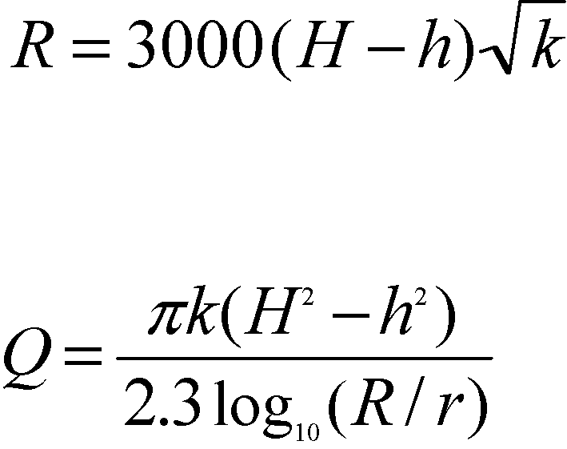
(1)
１行あける

(2)
１行あける

R：影響範囲（m） H：自然水頭（m）
h：揚水井水頭（m） k：透水係数（m/s）
Q：揚水量（m³/s） r：井戸半径（m）
１行あける
数式がC_{D}，α(z)のように文章の中に出てくる場合でも同じ数式用のフォントを用いて作成する．

６．図表および写真
上余白20 mm
左余白20 mm

6.1 図表および写真の位置
図表および写真はそれらを最初に引用する文章と同じページに置くことを原則とする．図表および写真の横幅は，「2段ぶち抜き」あるいはこのサンプルの表－１や図－12のように「1段の幅いっぱい」のいずれかとし，幅を1段幅以下にして図表の横に本文テキストを配置することは避ける．図表および写真と文章本体との間には，1行の空白を空けて区別を明確にする．
MSゴシック10.5 pt
センタリング
標題
代表者名
１行あける
表－１ 表の標題は表の上に置き長いときはインデントして折り返す
物質 | 初期濃度 (mg/L) | 土壌環境基準(mg/L)
六価クロム | 11.1 | 0.05以下
鉛 | 0.72 | 0.01以下
砒素  １行あける  小数点の位置をそろえる | 0.36 | 0.01以下

MSゴシック10.5 pt

図－12 図の標題は図の下に置く

6.2 標題
標題
代表者名
図表の標題は，MSゴシック体10.5 ptで表－１，図－２，写真－３のように書く．表の標題は上に，図，写真の標題は下におき，センタリングする．長い標題は，表－１のようにインデントして折り返す．番号は図，表，写真それぞれで通し番号とし，章番号等はつけない．番号の前には全角でハイフン「－」を入れる．罫線文字「―」や長音「ー」は，ハイフンと似ており間違えやすいが，ハイフンとは異なるので注意する．図，表および写真の番号は，一桁の場合は全角で，二桁の場合は半角で書く．図表番号と標題の間には全角一文字分空白を入れる．
所属機関 代表者名
鉛筆書き（裏面）→
文章中に出てくる表－１，図－２の表記についても，MSゴシック体10.5 ptで書く．

6.3 その他
その他以下の点に留意する．
①図表中の文字や数式の大きさが小さくなり過ぎないように注意する．
②表中の数字は小数点の位置をそろえる．
③図，表などは整理されたものとし，生のデータのみを多数載せることは避ける．
④地形図，地質図などの内容の大きさを示す場合には，何万分の1という表現は避け，必ずスケールを入れる．
⑤図，表および写真を他の著作物から引用する場合は，出典を必ず明記し，かつ必要に応じて原著者の了承を得てから使用する．

７．参考文献の引用とリスト

参考文献は，出現順に番号を振り，その引用箇所でこのように¹⁾上付き右括弧付き数字で指示する．2つ以上の文献を引用している場合は，^{1,5)}ではなく，^{1), 5)}のようにする．
本文中での引用例をいくつか示すと，
中島¹⁾は…と述べている．Nakashima et al.⁷⁾によれば…．また，…とされている^{2), 4)}．
などのように記入する．
参考文献は，その全てを原稿の末尾にまとめてリストとして示し，脚注にはしない．
「参考文献」の見出しは，センタリングしMSゴシック体10.5 ptで書く．参考文献の本文は，日本語はMS明朝体10.5 ptを，英数字はTimes New Roman及びそれに準ずる10.5 ptを用いる．
参考文献の書き方は，雑誌・論文集の場合は，
1)著者名（発行年）：論文名，雑誌名，巻号，ページ．
の順に記入する．著者名と論文名の間にはコロンを入れる．発行年は西暦を使用する．著者名と著者名の間は，カンマでつなぐ．
英文の雑誌の場合は，姓，イニシャルとする．著者数が多くとも，参考文献リストには全ての著者名を記載する．
上余白20 mm
左余白20 mm
単行本の場合は，
1)著者名（発行年）：書名，発行所，ページ．
とする．ページは，単行本の一部引用する場合はその範囲を，単行本一冊全部引用の場合は総ページ数を記載する．
出典名の表記はできるだけ省略しないことを原則とする．参考文献の一つの項目が2行以上に渡るとき，2行目以降はインデント（頭下げ）をする．

８．最終ページのレイアウト

最終ページは，このサンプルにあるように，本文や参考文献リストまでの2段組部分については，左右の柱の高さがほぼ同じになるように調節する．
標題
代表者名
１行あける
謝辞：「謝辞」は「結論」の後に置く．見出しとコロンをゴシック体で書き，その直後から文章を書き出す．
１行あける

付録 「付録」の位置について
１行あける
「付録」がある場合は，「謝辞」と「参考文献」の間に置く．上記のように付録のタイトルをMSゴシック体12 ptで書き，一行あけて付録本文を書き出す．
１行あける
参考文献
1)中島 誠，坂本 大，下村雅則，根岸昌範 (2000)：透過性浄化壁による汚染地下水の浄化について，地下水学会誌，Vol. 42, No. 1, pp. 27~45.
2)Lu, G., Clement, T. P., Zheng, C., and Wiedemeier T. H. (1999): Natural attenuation of BTEX compounds, model development and field-scale application, Ground Water, Vol. 37, No. 5, pp. 707~717.
3)高桑 健 (1962)：選鉱工学 上巻（改新版)，共立出版，pp. 175~266.
4)山本荘毅 (1986)：地下水学用語辞典，古今書院，p. 141.
5)Cohen, R.M. and Mercer, J. W. (1993): DNAPL site evaluation, C. K. Smoley (Boca Raton), pp. 5-1~5-48.
6)水収支研究グループ編 (1993)：地下水の基本的性格，地下水資源・環境論－その理論と実際－，共立出版，pp. 71~103.
7)中杉修身 (1995)：有機塩素化合物による地下水汚染対策の推移，地下水・土壌汚染の現状と対策（日本水環境学会関西支部編)，環境技術研究協会，pp. 1~9.
8)Nakashima, M., Sakamoto, D., Imamura, S. and Negishi, M. (2000): Installation of permeable groundwater treatment wall and its remedial effects, In Groundwater Updates (ed., Sato, K. and Iwasa, Y.), Springer-Verlag (New York), pp. 111~116.
下余白20 mm
右余白
20 mm

